1 Из таблицы 1 чисел выборки из равномерного распределения на отрезке [0,100] возьмите подряд 100 чисел, начиная с номера 4N, где N – ваш порядковый номер в списке группы (дойдя до конца таблицы, перейдите в ее начало). Возьмите в качестве интервалов группировки интервалы (0, 20), (20, 40)…(80, 100) и напишите таблицу эмпирического распределения для этих интервалов. По этой таблице постройте гистограмму и полигон, сосчитайте эмпирические среднее, дисперсию (S²), эмпирическое среднеквадратическое отклонение. Выпишите теоретические значения для этих величин и сравните их с эмпирическими.
Решение:
N = 21; 4N = 84; n = 100.
Последовательность ста случайных чисел, имеющих равномерное распределение, начиная с № 84:
 |  |  | 99 | 70 | 80 | 15 | 73 | 61 | 47 | 64 | 03 | 23 | 66 | 53 | 98 | 95 | 11 | 68 | 77
66 | 06 | 57 | 47 | 17 | 34 | 07 | 27 | 68 | 50 | 36 | 69 | 73 | 61 | 70 | 65 | 81 | 33 | 98 | 85
31 | 06 | 01 | 08 | 05 | 45 | 57 | 18 | 24 | 06 | 35 | 30 | 34 | 26 | 14 | 86 | 79 | 90 | 74 | 39
85 | 26 | 97 | 76 | 02 | 02 | 05 | 16 | 56 | 92 | 68 | 66 | 57 | 48 | 18 | 73 | 05 | 38 | 52 | 47
22 | 15 | 67 | 16 | 01 | 76 | 72 | 52 | 73 | 62 | 79 | 88 | 03 | 40 | 47 | 40 | 99 | 58 | 39 | 51
05 | 94 | 66
Упорядочим заданные значения по возрастанию:
01 01 02 02 03 03 05 05 05 05 06 06 06 07 08 11 14 15 15 16 16 17 18 18
22 23 24 26 26 27 30 31 33 34 34 35 36 38 39 39 40 40
45 47 47 47 47 48 50 51 52 52 53 56 57 57 57 58
61 61 62 64 65 66 66 66 66 67 68 68 68 69 70 70 72 73 73 73 73 74 76 76 77 79 79 80
81 85 85 86 88 90 92 94 95 97 98 98 99 99
Таблица эмпирического распределения
Интервалы | 0-20 | 20-40 | 40-60 | 60-80 | 80-100
x_{i} | 10 | 30 | 50 | 70 | 90
Интервальные частоты m_{i} | 24 | 18 | 16 | 28 | 14
Относительные  интервальные частоты m_{i} /n | 0,24 | 0,18 | 0,16 | 0,28 | 0,14

Гистограмма и полигон частот
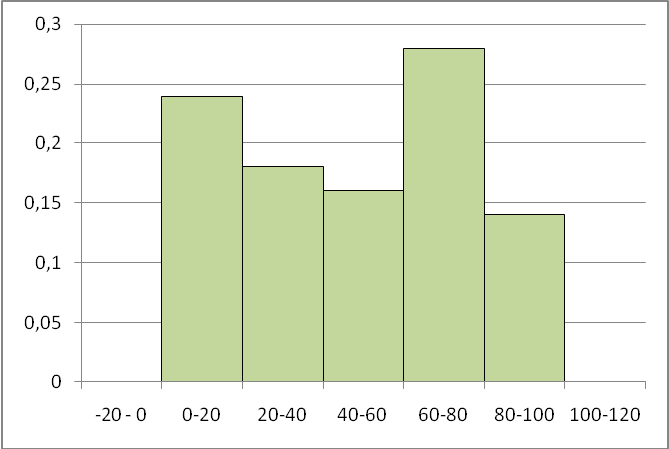
– эмпирическое среднее;
– дисперсия;
$σ=\sqrt{S^{2}}$– эмпирическое среднеквадратическое отклонение.
Получаем:
Теоретические значения для равномерного распределения:
Математическое ожидание
Дисперсия
Среднеквадратическое отклонение
Видим, что эмпирические и теоретические значения близки между собой.

2 Из таблицы 2 чисел выборки из нормального распределения N(0,1) возьмите подряд 100 чисел, начиная с номера 4N, где N – ваш порядковый номер в списке группы (дойдя до конца таблицы, перейдите в ее начало). Возьмите в качестве интервалов группировки интервалы (-3,-2), (-2,-1)…(2,3) и напишите таблицу эмпирического распределения для этих интервалов. По этой таблице постройте гистограмму и полигон, сосчитайте эмпирические среднее и дисперсию (,S²), эмпирическое среднеквадратическое отклонение. Выпишите теоретические значения для этих величин и сравните их с эмпирическими.

Решение:
N = 21; 4N = 84; n = 100.
Последовательность случайных чисел, имеющих распределение N(0,1), начиная с № 84:
 |  |  |  |  |  |  |  |  |  |  |  | -1,297 |  | -0,722 |  | 0,925 |  | 0,783 |  | -0,402
0,619 |  | 1,826 |  | 1,272 |  | -0,945 |  | 0,494 |  | 0,050 |  | -1,696 |  | 1,876 |  | 0,063 |  | 0,132 |  | 0,682
0,544 |  | -0,417 |  | -0,666 |  | -0,104 |  | -0,253 |  | -2,543 |  | -1,133 |  | 1,987 |  | 0,668 |  | 0,360 |  | 1,927
1,183 |  | 1,211 |  | 1,765 |  | 0,035 |  | -0,359 |  | 0,193 |  | -1,023 |  | -0,222 |  | -0,616 |  | -0,060 |  | -1,319
-0,785 |  | -0,430 |  | -0,298 |  | 0,248 |  | -0,088 |  | -1,379 |  | 0,295 |  | -0,115 |  | -0,621 |  | -0,618 |  | 0,209
0,979 |  | 0,906 |  | -0,096 |  | -1,376 |  | 1,047 |  | -0,872 |  | -2,200 |  | -1,384 |  | 1,425 |  | -0,812 |  | 0,748
-1,095
0,414 | 0,011 |  | 0,666 |  | -1,132 |  | -0,410 |  | -1,077 |  | 1,484 |  | -0,340 |  | 0,789 |  | -0,494 |  | 0,364
-1,237 | -0,044 |  | -0,111 |  | -0,210 |  | 0,931 |  | 0,616 |  | -0,377 |  | -0,433 |  | 1,048 |  | -0,037 |  | 0,759
0,609 | -2,043 |  | -2,290 |  | 0,404 |  | -0,543 |  | 0,486 |  | 0,869 |  | 0,347 |  | 2,816 |  | -0,464 |  | -0,632
-1,614 | 0,372 |  | -0,074 |  | -0,916 |  | 1,314 |  | -0,038

Упорядочим заданные значения по возрастанию:

-2,543 -2,29 -2,2 -2,043
-1,696 -1,614 -1,384 -1,379 -1,376 -1,319 -1,297 -1,237 -1,133 -1,132 -1,095 -1,077 -1,023
-0,945 -0,916 -0,872 -0,812 -0,785 -0,722 -0,666 -0,632 -0,621 -0,618 -0,616 -0,543 -0,494
-0,464 -0,433 -0,43 -0,417 -0,41 -0,402 -0,377 -0,359 -0,34 -0,298 -0,253 -0,222 -0,21 -0,115
-0,111 -0,104 -0,096 -0,088 -0,074 -0,06 -0,044 -0,038 -0,037
0,011 0,035 0,05 0,063 0,132 0,193 0,209 0,248 0,295 0,347 0,36 0,364 0,372 0,404 0,414
0,486 0,494 0,544 0,609 0,616 0,619 0,666 0,668 0,682 0,748 0,759 0,783 0,789 0,869 0,906
0,925 0,931 0,979
1,047 1,048 1,183 1,211 1,272 1,314 1,425 1,484 1,765 1,826 1,876 1,927 1,987
2,816

Таблица эмпирического распределения
Интервалы | (-3,-2) | (-2,-1) | (-1,0) | (0,1) | (1,2) | (2,3)
x_{i} | -2,5 | -1,5 | -0,5 | 0,5 | 1,5 | 2,5
Интервальные частоты m_{i} | 4 | 13 | 36 | 33 | 13 | 1
Относительные  интервальные частоты m_{i} /n | 0,04 | 0,13 | 0,36 | 0,33 | 0,13 | 0,01

Гистограмма и полигон частот

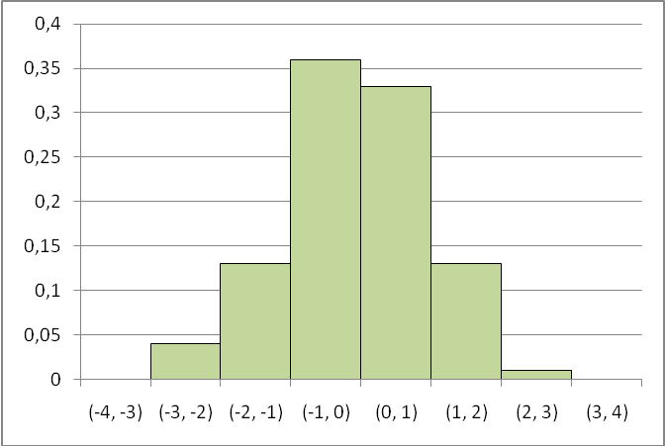
– эмпирическое среднее;
– дисперсия;
$σ=\sqrt{S^{2}}$– эмпирическое среднеквадратическое отклонение.
Получаем:

Теоретические значения для нормального распределения N(0,1):
Математическое ожидание
Дисперсия и среднеквадратическое отклонение
Видим, что эмпирические и теоретические значения близки между собой.

3 В условиях предыдущей задачи построить 95 % - ный доверительный интервал для математического ожидания генеральной совокупности, при условии, что дисперсия генерального распределения известна и равна 1. Попало ли оцениваемое значение в доверительный интервал?
Решение:
Дисперсия генерального нормального распределения известна и равна 1. Т.к. среднеквадратическое отклонение σ теоретического распределения равно корню из дисперсии, то
Формула доверительного интервала с уровнем доверия 𝛽 для математического ожидания а нормального распределения для случая, когда известно среднеквадратическое отклонение распределения σ, имеет вид:
При заданной надёжности 𝛽 = 0,95 значение k_{0,95} =1,96.
Вычисленное эмпирическое среднее для данной выборки объёма n = 100 равно .
Получаем доверительный интервал:
Оцениваемое значение генеральной средней а = 0 попадает в доверительный интервал.

4 Задание то же, что в п. 3, но считать, что дисперсия генерального распределения неизвестна. Попало ли оцениваемое значение в доверительный интервал? Сильно ли различаются интервалы, построенные в этой и предыдущей задаче?
Решение:
Дисперсия генерального нормального распределения не известна, поэтому заменим неизвестное среднеквадратическое отклонение его эмпирической оценкой.
Исправленная, несмещенная оценка для дисперсии
Следовательно, несмещенная оценка для среднеквадратического отклонения равна
Доверительный интервал в этом случае задаётся формулой
Вычисленное эмпирическое среднее для данной выборки объёма n = 100 равно .
Определяем по таблице распределения Стьюдента для доверительной вероятности β=0,95 и числу степеней свободы (n–1)=99 соответствующее значение
t_{99;0,95} = 1,99 и по формуле находим искомый интервал:
Оцениваемое значение генеральной средней а = 0 попадает в доверительный интервал.
Полученный интервал шире предыдущего интервала , полученного при известном σ, на величину 0,02.

5. Производитель стальных канатов долгое время обеспечивал прочность каната на разрыв μ = 55000 кг при стандартном отклонении σ = 500 кг. После усовершенствования процесса изготовления, производитель стал утверждать, что прочность каната на разрыв возросла. При испытании выборки из n = 50 канатов получено, что средняя выборочная прочность составляет 55250 кг. Заказчик решил проверить гипотезу Н₀: μ = 55000 при уровне значимости 0,05 (так как он сомневается в увеличении μ). Пройдет ли эта гипотеза?
Решение:
Основная гипотеза Н₀: μ = 55000; альтернативная гипотеза Н₁: μ > 55000.
Уровень значимости α = 0,05 (β = 0,95) и ν = n – 1 = 50–1=49.
Средняя выборочная прочность и среднеквадратическое отклонение
Вычисляем по выборке значение статистики
По таблице для односторонней критической области
Т.к. получили , основная гипотеза Н₀, которая заключается в том, что прочность каната на разрыв не изменилась, не проходит, а проходит альтернативная гипотеза μ > 55000 при уровне значимости 0,05.

6. Для двух нормальных независимых величин 𝜉 и η: ξ∼Ν(μξ,σ) и η∼Ν(μη,σ) с одинаковыми дисперсиями получены выборки объема nξ = 42 и nη = 20, для которых сосчитано: . При уровне значимости a = 0,05 проверяется гипотеза Н₀: μξ = μη о равенстве генеральных средних (альтернативная гипотеза Н₁: μξ ≠ μη). Чему равно опытное значение статистики Т, применяемой для проверки гипотезы Н₀?
Решение:
Вычисляем значение статистики
при заданных значениях , n_{ξ} = 42 и n_{η} = 20.

7. Чему равна в задаче 6 область принятия гипотезы Н₀? Можно ли принять гипотезу Н₀?
Решение:
Рассмотрим гипотезу Н₀: μ_{ξ} = μ_{η} о равенстве генеральных средних (альтернативная гипотеза Н₁: μ_{ξ} ≠ μ_{η}).
Критическая область для проверки гипотезы:
|T| > t_{N;α}
Значение t_{N;𝛼} отыскивается по таблице 6 критических значений распределения Стьюдента, α в верхней строке, т.к. область двусторонняя.
Число степеней свободы N = n_{ξ} + n_{η} –2 = 42+20–2 = 60; уровень значимости α = 0,05.
t_{N;α} = t_{60; 0,05} = 2,00.
Область принятия гипотезы Н₀: –2 < T < 2.
Т.к. опытное значение статистики Т = 1,67, то это значение попадает в область принятия гипотезы и гипотезу Н₀: μ_{ξ} = μ_{η} о равенстве генеральных средних можно принять при уровне значимости α = 0,05.

8. Если , то каково будет решение?
Решение:
Вычисляем значение статистики
при заданных значениях, n_{ξ} = 42 и n_{η} = 20.
Область принятия гипотезы Н₀: –2 < T < 2.
Т.к. опытное значение статистики Т = 2,50 не попадает в область принятия гипотезы, то гипотезу Н₀: μ_{ξ} = μ_{η} о равенстве генеральных средних при уровне значимости α = 0,05 не принимаем, а принимаем альтернативную гипотезу Н₁: μ_{ξ} ≠ μ_{η}.

9. Из проверяемых на всхожесть 8000 зерен случайным образом отобрано 1000. Среди них оказалось (84+N) недоброкачественных (N – ваш номер в списке). Найти доверительную вероятность того, что процент таких зерен в генеральной совокупности отличается от процента их в выборке не более, чем на 2% (по абсолютной величине). Рассмотреть случаи повторной и бесповторной выборки.
Решение:
Недоброкачественных семян 84+21 = 105 из отобранных 1000 семян.
Вычисляем оценку $\tilde{p}$ для p:
N = 8000; n = 1000;
$\tilde{p}={\text{105}}/{\text{1000}}=0,\text{105}−$ выборочная доля недоброкачественных семян.
Средняя квадратическая ошибка бесповторной выборки для доли
Доверительная вероятность
Следовательно, вероятность того, что доля недоброкачественных семян в генеральной совокупности будет отличаться по абсолютной величине от выборочной доли не более, чем на 0,02 (т.е. не более, чем на 2%), равна 0,9729, т.е. около 97,3%.
Средняя квадратическая ошибка повторной выборки для доли
Доверительная вероятность
Следовательно, вероятность того, что доля недоброкачественных семян в генеральной совокупности будет отличаться по абсолютной величине от выборочной доли не более, чем на 2%, равна в этом случае 0,9606, т.е. около 96,1%.

